CREATIVE DIRECTION / CONTENT ARCHITECTURE / DELIVERY PLAN

Iris × Arbor Lux 网站设计
v0.7｜Personal Editorial Platform · Creator Brand｜2026 年 11 月 3 日
本版基于 v0.6 重新定位：从职业作品集转向个人编辑式内容平台；保留 Technology · Media · Community 三个主题，尤其将 Community 作为具有独立价值的核心板块，而非履历中的社团经历。

执行摘要
网站的中心不是 Iris 的职位、雇主或技能，而是她关注的问题、创造的内容、正在发生的对话，以及她愿意连接的人与社群。个人身份在作品中自然显现；合作与商业机会是读者深入了解后的结果，不是首页的推销起点。
核心表达：Technology · Media · Community。它可以保持为简洁的品牌导航，也可以用于首页引导；Build · Tell · Connect 留作内部创意逻辑，不强制作为公开标语。
长期观点：科技与智慧会持续改变未来。网站既讨论技术的演进，也关心智慧如何被理解、运用、分享和转化为人与社会之间的真实连接。避免把这一价值判断包装成可验证的行业预测或商业承诺。

01 品牌与创作方向

1.1 设计目标
不再以此为中心 | 改为强调
Resume / Portfolio：学历、职位、公司、技能、职业成就 | Creator / Editorial：观念、内容、人物、故事、现场与思想
Hire me / Services 为首要行动按钮 | Explore / Read / Watch / Join the conversation 为首要入口
以 ACIA、峰会职务作为个人背书 | 以真实的社群实践、共同创造的项目、活动体验及参与方式来呈现
把科技限定为职业技术栈 | 科技与智慧、未来、人与生活、创新文化及实际应用

1.2 品牌语言与首页文案草案
Site identity: IRIS PANG
Primary line: Technology · Media · Community
Editorial statement (EN): A space for ideas, stories and meaningful connections.
Supporting copy (EN): Exploring technology, humanity, culture and the conversations shaping our future.
中文建议：关于科技、人物与世界的持续观察；在对话里理解变化，在社群中创造连接。
可选价值观句：科技向善 · 商业践行 · 智慧共生。保留为长版 About 或 Journal 中的思想表达，而不是把所有理念挤进首屏。
注意：以上均为创意文案，不是已经对外发布的品牌声明。首页无需写“我是一名软件工程师……”或堆叠职业标签。

1.3 调性与视觉参考
参考方向：独立创作者网站、播客/专栏主页、文化类 Editorial 网站。借鉴的重点是人物声音、作品优先、具有个性的页面节奏、让人愿意继续探索，而不是复制参考站点布局或视觉素材。
- 暖白 #F3EFE6、墨黑 #1C1916、砖红 #9C3B32 为首选基底；留白、大标题与高质量真实摄影。Arbor Lux 可保留深绿 #243F34 作为独立区域配色。
- 页面体验更像一本持续更新的个人杂志：精选大图、清晰的栏目、散落其间的短句与人物故事；避免制式企业咨询网站的大量图标、统计数字和 CTA。
- 首屏以真实 Iris 肖像或具有个人识别度的视觉为主；其次是最新作品。视频封面、现场摄影与文字内容应保证授权与可访问性。

02 信息架构：从人和内容出发
推荐导航：Home / Conversations / Journal / Community / Experiences / About。Contact 可放在顶栏小入口与页脚；Arbor Lux 置于 About / Footer 的单独说明链接，不进入第一排主叙事。
栏目 | 访客看到什么 | 第一版优先级
Home | 一句个人气质表达、当期精选、最新对话、Journal、Community、参与入口 | P0
Conversations | Beyond The Tech；建筑 / 商业空间人物专访；未来独立对话系列 | P0
Journal | 科技、人文、文化、旅行、社会、思想与个人观察 | P0
Community | 连接的议题、正在发生的活动、共同创造与真实参与方式 | P0
Experiences | 主持、峰会、展览、旅行中的现场记录与有趣经历；非履历年表 | P1
About | 一篇有个人声音的介绍：为什么做这些事、相信什么、如何交流 | P0
Arbor Lux | 独立提供方和已确认服务；不侵占个人内容的编辑空间 | P2 / 可先简版

03 首页叙事与版面顺序
位置 | 模块 | 原则 / 示意
01 | Hero / The world of Iris | IRIS PANG + Technology · Media · Community + A space for ideas, stories and meaningful connections.
02 | Featured Story | 一项强作品：最新采访 / 文章 / 社群事件；清晰观看或阅读入口
03 | Conversations | 以节目封面、人物和提问吸引人；Beyond The Tech 为主栏目
04 | Journal | 近期 2–3 篇文章；编辑式排版、文字摘要，不必全部写科技
05 | Community | 核心专题；未来、智慧、创新与人群之间的连接；精选活动与参与机会
06 | Experiences / In the room | 现场与实践的故事；主持、活动、创新交流可用图文穿插
07 | Stay connected | Subscribe / Get in touch / Follow；只有真实有效的渠道才显示
首页不应出现：完整工作履历、技能条、下载 CV、雇主 logo 墙、未经授权的客户故事、虚构活动规模或放大的商业咨询入口。

04 Conversations / Journal / Experiences

4.1 Conversations：以人物和问题组织，而非以嘉宾职务组织
Beyond The Tech 延续“科技之外，仍然是人”的精神：对 AI、人性、科技文化与社会变化的探索。另保留建筑及商业空间人物专访，明确属于不同的内容系列，不硬归为 AI。
单期模板：封面与标题 → 一个真正好奇的问题 → 视频/音频 → 摘要与精彩观点 → Iris 的采访后记 → 相关阅读与同系列节目。发布日期、嘉宾职务、视频、品牌标识与图片均按正式来源核对。
首批可整理已公开的 Beyond The Tech 内容与 TD Shopfitting 访谈；未正式上线的作品标记为准备中，不预先发布嘉宾或素材。

4.2 Journal：允许内容自由生长
建议标签：Technology & Future / People & Culture / Reflections / Places & Journeys。可以发表科技观察、生活体会、哲学思考、文化体验和旅行记录，不强求每一篇都服务职业目标或商业转化。
保留原有 writing.html 及《不是所有目标，都要先看见终点》，后续按文章模板迁移。文章需显示真实署名、发布日期、编辑状态与可选的出处。

4.3 Experiences：不是 Project Portfolio
用“现场发生了什么、我为什么参与、我看见了什么”讲述主持、峰会、艺术文化活动、社群交流与旅行。无需每一项都写 Challenge / Role / Outcome，除非是专门对外公开的项目复盘。

05 Community｜独立核心板块
Community 不是网站边角的「我参与的组织」，也不是个人职业成就展示。它回答的是：什么样的未来值得被共同创造？技术与智慧怎样走向真实生活？人与人又如何借助思想、实践与跨文化对话建立联系？
建议板块导语（EN）：The future of technology is shaped by the people who come together around it. A space for conversations, shared curiosity and communities moving ideas forward.
中文：未来不仅由科技推动，也由愿意分享智慧、彼此理解并付诸实践的人共同塑造。

5.1 Community 的四类内容
内容类型 | 具体呈现 | 编辑原则
Ideas & Themes | AI 与未来、科技向善、智慧与人、创新教育、跨文化交流 | 以有意义的议题切入，而非空洞愿景
Gatherings | 科技论坛、社群聚会、峰会及对话现场 | 活动照片、真实议题、个人感受、组织署名
People & Collaborations | 参与共建的研究者、创业者、创作者与组织 | 尊重他人贡献，先获授权再放人像/标识
Take Part | 可公开报名的活动、交流建议、投稿或联系渠道 | 只展示真实有效的参与入口

5.2 现有社群项目如何呈现
- 澳中科技创新联盟（ACIA）：呈现你参与组织建设、推动科技创新交流的实际故事。常务副会长兼秘书长的职务可放在活动详情、About 页或资料注明处，而不是首页的大标题。正式职务名称及归属需以官方资料确认。
- AI Ecosystem Summit：作为能代表科技与社群的专题合集，展示科技算力、治理、能源、应用、教育、投资等议题，以及来自不同领域的交流与现场。2026 年 10 月活动资料按发布许可及官方信息整理；你担任联合负责人的角色应如实说明。
- 其他组织或活动：按内容品质和公开价值筛选，不以数量堆叠；社团不是 Iris 或 Arbor Lux 自有项目，不暗示组织官方对网站或商业业务背书。

5.3 Community 页面结构
Opening Manifesto → Featured Community Story → Themes We Explore → Gatherings & Moments → People & Collaborations → Upcoming / Past → Ways to Connect。活动详情页应注明真实主办方、Iris 的参与方式、时间地点及官方来源；无开放报名时不显示 Join 按钮。

06 关于 Iris、商业边界和转化

6.1 About：一篇有声音的个人介绍
建议 About 不以时间轴和毕业院校开篇。可以写：对科技的好奇、为什么做访谈、如何看待智慧与人的连接，以及为什么愿意参与不同社群。职业和组织身份作为简短背景事实放在页面下半部分；需要时提供媒体简介与合作邮箱。

6.2 联系入口
Contact 不必做成商务销售漏斗。最简形式：Say hello / Share a story / Invite a conversation / Collaboration。若需要区分采访合作、主持邀约与社群交流，可在表单中轻量分类；必须使用真实可用的邮箱或收件服务，并说明个人信息用途。

6.3 Arbor Lux
保留 v0.4–v0.6 确定的业务边界：Arbor Lux 是独立公司实体，已确认范围仅包括课程 / 培训及面向中小企业的业务发展与咨询。尚未确认的 AI 服务、软件工程、主持、个人访谈、协会资源或企业客户，不自动属于 Arbor Lux。
建议 v1 在 About 页底部或 Footer 提供 “Arbor Lux — Independent Ventures / Business” 的简短入口；完整公司官网与商业转化页面留待业务范围、提供方、真实案例与渠道确认后上线。

07 Architecture｜技术架构仍可复用，内容模型需改写
依旧推荐 Next.js + TypeScript + Tailwind CSS，初期 MDX（Git 管理），内容更新频繁或有编辑团队时再考虑 Sanity。优先静态构建、图片优化、视频第三方授权嵌入、Cloudflare 静态托管；一旦增加动态服务端能力，再单独评估托管兼容性与成本。
模块 | 路由示意（双语） | 核心内容字段
Home | /{locale} | featuredIds, manifesto, curatedSections
Conversations | /{locale}/conversations, /[series]/[slug] | series, guest, questions, media, releaseDate, rightsStatus
Journal | /{locale}/journal/[slug] | title, tags, originalLocale, body, publishedAt
Community | /{locale}/community, /community/[slug] | theme, organiser, myInvolvement, contributors, source, participationUrl
Experiences | /{locale}/experiences/[slug] | place, date, narrative, gallery, permissions
About / Contact | /{locale}/about, /{locale}/contact | bio, links, contactOptions
Arbor Lux | /{locale}/arbor-lux（后续扩展） | provider, confirmedServices, status, legalName
所有公开内容至少具有 id、slug、locale、status、publishedAt、rightsStatus、cover、source/credits（如适用）。仅 published 且经过授权的内容进入首页或公开索引。没有译文的文章保持原语言，并显示语言标识。
建议前端目录：src/app/[locale]（页面）、src/components/editorial（Hero、FeaturedStory、StoryCard、Quote、Gallery、CommunityFeature）、src/content（MDX）、src/lib（内容模型与 SEO）、public/images（授权图片）。沿用旧 index.html / beyond.html / writing.html 的重定向策略。

08 Implementation Plan｜按创作者网站重新排优先级
阶段 | 重点任务 | 验收条件
Sprint 0 · Creative Foundations | 确认英文/中文品牌文案；精选首批内容；整理照片/视频权限；确定栏目与社区叙事 | 首页内容清单 + 1 套情绪板 + 1 个首页线框 + 已批准的素材
Sprint 1 · Editorial Design | 首页高保真、字号与排版系统、栏目卡片、移动端样式、Community 模块 | 可预览首页与栏目页；视觉不像履历/公司模板
Sprint 2 · Engineering Foundation | Next.js 仓库、双语路由、MDX、内容模型、Cloudflare 预览与 CI | 全部基础路由可运行；内容能从 MDX 正确渲染
Sprint 3 · Content Launch | Conversations / Journal / Community / About / Contact，真实首批作品与社群记录 | 每一栏目有真实内容或明确状态；无空卡片与假按钮
Sprint 4 · Launch & Iterate | SEO、可访问性、隐私、统计、旧 URL 跳转、移动端性能与正式上线 | 部署可回滚；重要页面可分享、可搜索、可阅读

8.1 MVP 范围：优先内容，不急着做商业平台
- MVP 必需：Home、Conversations、Journal、Community、About、Contact；Experiences 可先以首页精选与 Community 相关内容承载，再独立成页。
- 首批建议：已发布采访 2–4 项、文章 2–3 篇、Community 故事/活动 2–3 项、真实照片与内容出处；这些是准备目标，不是宣称已具备的实际数量。
- 暂缓：企业付费课程、会员区、复杂订阅、线上支付、AI Agent、招聘式 Projects & Impact、完整商务 CRM。

8.2 可验证的发布门槛
- 文章/人物/活动内容的名称、日期、人物称谓及本人贡献准确；嘉宾照片、音视频和品牌标识有可用授权；商业合作如有须披露。
- 视频可嵌入且有摘要/字幕；移动端可读；按需懒加载；提供 alt text、键盘焦点、隐私与版权说明。
- 所有 CTA 具有真实链接或接收渠道；SEO 标题、OG 图、sitemap、canonical、robots/noindex 与 404 状态检查完成。

09 v0.6 → v0.7 变更摘要与待定项目
变化 | v0.7 决策
定位 | 从 Professional Portfolio 改为 Personal Editorial Platform + Creator Brand
首页 | 取消“职业简介 + 技术项目 + 身份支柱”为首要叙事；改用个人气质与精选内容
主导航 | 以 Conversations / Journal / Community / Experiences 为内容框架
Community | 从社团与活动履历升级为独立品牌主线：未来、科技、智慧、人与合作
Build · Tell · Connect | 可用于内部创意框架，但不强制在公开页面并列展示
Arbor Lux | 保留商业边界，弱化首页曝光，待业务确认再扩展独立商业页面
技术路线 | 保留静态优先、双语、MDX、后期 CMS、可验证内容及权限管理

上线前只需确认的事项
- 主域名与对外展示姓名形式；首页真人人像、照片及作品精选清单。
- Community 的公开参与方式、ACIA 与峰会的官方职务/名称及授权素材。
- 已经正式发布的节目链接、文章和活动照片；能够公开的个人联系方式。
- Arbor Lux 的公开品牌信息与是否在第一版只保留一个简短入口。
本文件为创意与实施规划，非已上线网站的事实陈述。网站参考采用表达与信息层级层面的启发，不复制第三方著作、视觉素材与代码。

07 品牌最终决策与视觉方向（2026-11-03）
本节更新并优先于前文尚未定稿的标语、视觉方向与首页描述。文件用途：Iris Personal Site — Master Design & Implementation Document。

品牌核心
Brand Pillars Technology · Media · Community
Creative Statement Where Consciousness Creates the World.
Brand Experience 一个以 Iris 为创作者核心、由思想、人物、科技、媒介与社群共同组成的持续生长的个人世界。
Brand Type Personal Editorial Platform + Creator Brand（非 Professional Portfolio）
Visual Blend The Electric Iris × Consciousness Atlas × The Iris Issue
语义说明：Consciousness 比 Thought 更接近意识、觉察与念头生起的源头；Creates 则强调从内在意识到表达、连接与现实创造。该宣言是有意选择的哲学表达，不是“意识创造客观现实”的可验证科学断言。

从职业简历转向个人创作者网站
首页不展示软件工程师、任职经历、学历、技能清单等履历式信息；不围绕招聘、咨询转化或企业服务来组织。Iris 的技术、媒体和社群经历以真实作品、对话、文章和活动自然体现。About 页面以世界观、兴趣、创作动力与人格气质为主；必要的职业事实可克制放在补充简介。

视觉语言与情绪
- 视觉特征：先锋杂志版式、巨大 IRIS 字体、富有张力的真实肖像、电影感拼贴、行星与轨道的抽象意象、实验性字体组合、亮色撞色与暖白阅读区域。
- 意识星图：光点代表念头，线条代表人物与思想之间的连接；动画应克制、可关闭或遵守 reduced-motion 设置，不影响阅读、性能与无障碍。
- 颜色候选：Electric Blue #3438EC、Vermilion #FC684A、Soft Lilac #E5E2F3、Warm Ivory #F3E8D7、Midnight #171821、Living Green #B8D48D；不是要求全部同时使用，最终色值待设计规范确认。
- Hero：真人人像 + 创意宣言 + Technology · Media · Community。现有视觉稿的女性和采访卡片为概念占位，不得当作 Iris 或真实采访嘉宾。

首页视觉概念参考（非最终网页）
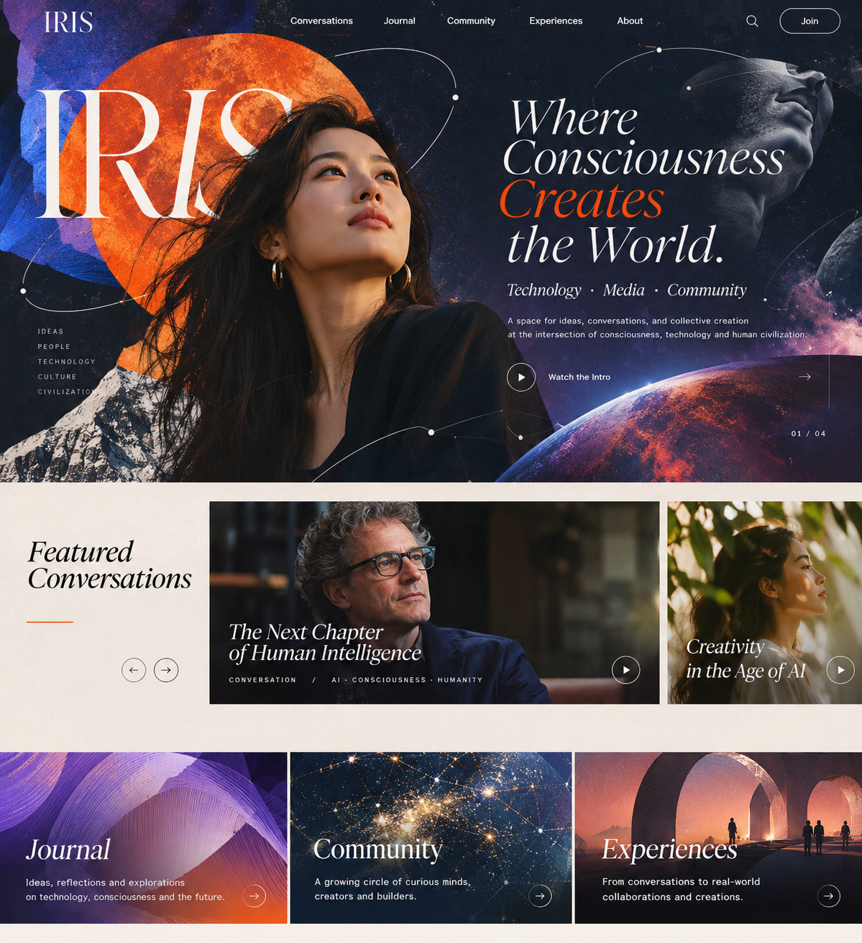
图：2026-11-03 生成的首页概念图。最终实现需替换为真实、有权使用的个人肖像、采访图片、标题和视频。

08 信息架构与内容策略

导航与页面
页面 | 推荐路径 | 核心作用
Home | / | 个人肖像、宣言、精选内容、社群入口
Conversations | /conversations | Beyond The Tech；建筑/商业空间人物专访；单期内容
Journal | /journal | 关于科技、意识、人物、文化、生活与社会变化的原创文字
Community | /community | Ideas / Gatherings / Collective Creation
Experiences | /experiences | 真实经历、活动、跨界项目；以故事而非履历呈现
About | /about | 个人介绍、价值观、表达缘起，非简历
Contact | /contact | 采访、媒体、活动与合作咨询分流
Arbor Lux | /arbor-lux（可延后） | 独立商业身份，已确认服务才公开

Community 的核心
- Ideas — 未来科技、意识、智慧、文化及社会发展的议题与思考。
- Gatherings — ACIA、AI Ecosystem Summit 等真实发生的活动与人与人的相遇；标明组织归属与 Iris 的真实角色。
- Collective Creation — 从思想交流走向项目、共同创造及合作；不夸大已建立的社区、会员体系或商业成果。

内容原则
- 每篇访谈以议题与人物故事为标题核心，而非职位或奖项；使用确切日期、出处、授权影像和有效播放链接。
- Journal 允许哲学、人文与生活的个人观察，不要求每篇文章与 AI 或商业有关。
- 首屏与精选内容随新作品更新；移动端保持同一叙事优先级，避免“拼贴”妨碍阅读。
- Arbor Lux 仍保留业务入口，但不是个人网站的主角。未确认课程、服务、案例、价格不公开为既成事实。

09 Design System 待制作清单
- Desktop / Mobile 首页高保真页面；包含实际响应式断点方案。
- Typographic scale：具有情绪的展示标题字体 + 清晰的正文无衬线字体；中英文字体适配。
- 色彩 tokens、按钮、导航、卡片、文章模板、活动卡片、视频封面、无障碍对比度。
- 图像风格：真实人像、采访截图、现场摄影；抽象宇宙和古典元素只能作为衬托，保留授权信息。
- Motion system：轨道、星点扩散、章节切换、Hover；提供无动画替代，兼顾性能。
- Editorial components：Feature Story、Interview Card、Article Card、Event Recap、Topic Tag、Subscribe/Contact 模块。

10 技术架构建议
- Frontend：Next.js + TypeScript + Tailwind CSS；首版优先静态生成。
- Content：初期 MDX/结构化内容文件；频繁编辑、多作者需求形成后再引入 Sanity CMS。
- Deployment：Cloudflare；具体 Next.js 托管路径须按所选功能验证兼容性与套餐限制。
- Assets：本地优化图片与授权摄影；视频使用原平台嵌入或按版权选择托管。
- SEO & i18n：标题、描述、Open Graph、sitemap、canonical；中英双语作为能力预留，明确首版发布语言。
- Contact：接入可用的邮箱或表单后再显示提交功能；防滥用及隐私声明。
- Analytics：可选隐私友好的访问统计，按所在地法律与实际技术配置处理。

11 Implementation Plan
- Sprint 0 | Content & Assets：确定 Iris 本人首页照片、授权作品、精选采访及文字、品牌主张，清点现有网页素材。
- Sprint 1 | UI Foundations：完成桌面与移动端首页高保真，敲定视觉 tokens、动效边界与组件规范。
- Sprint 2 | Web Foundation：初始化项目、路由与布局、导航、基础 SEO、图片优化与部署预览。
- Sprint 3 | Editorial Content：Conversations、Journal 与详情模板；将真实作品内容接入。
- Sprint 4 | Community & Experiences：Ideas/Gatherings/Collective Creation 内容组织与真实活动、联系入口。
- Sprint 5 | QA & Launch：可访问性、响应式、SEO、链接、图片授权、性能、表单和域名/SSL 检查。

上线验收与尚待确认事项
- 所有公开人物、肖像、采访标题和活动信息均真实且获授权。
- 首页不存在履历式强销售内容；Technology、Media、Community 三条路径都能自然找到。
- 核心页面移动端可读，按钮有真实去向；键盘操作与 reduced motion 可用。
- 使用真实个人肖像替换生成图中占位人物；替换虚构访谈与“Watch Intro”占位按钮。
- 需要确认：域名、首发语言、中英文切换优先级、正式个人肖像、首批 3–6 个作品、公开联系方式、Arbor Lux 现阶段是否展示。

版本与协作原则
本文件以 v0.7 内容为底稿增补最新确认的品牌与视觉决策。新章节优先于旧版本中冲突的主张；未来应维护此 Master 为唯一权威来源（Single Source of Truth），并在项目仓库中保存副本及设计资源。

